Affaire suivie par
Jean-Marc CARIAS
Directeur des services

Téléphone : 04 75 04 06 85

Télécopie : 04 75 98 88 97

Mél : jean-marc.carias @ac-grenoble.fr

Adresse
Avenue Henri Becquerel
Boîte Postale 143
26702 Pierrelatte cedex

Site internet : www.lyceejaume.fr

AVIS D'APPEL PUBLIC A LA CONCURRENCE

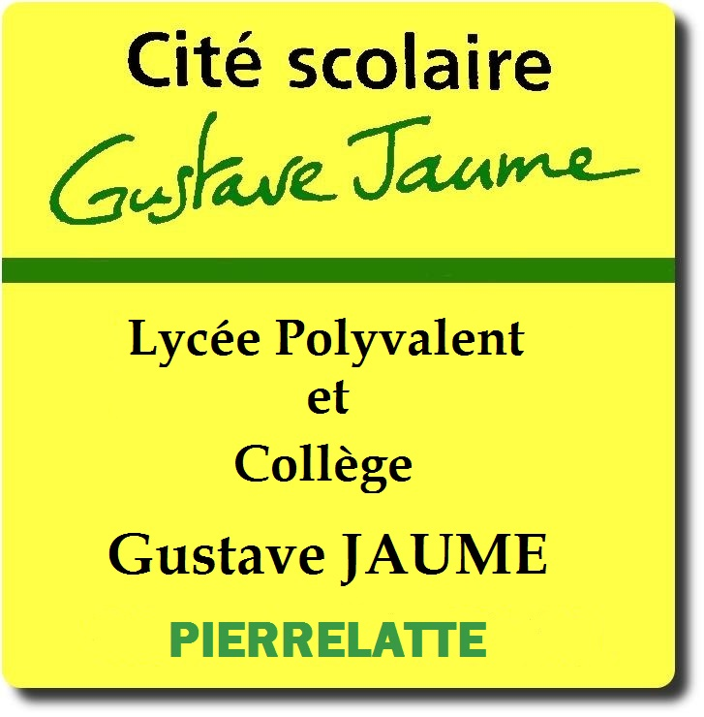
Identification de l'organisme qui passe le marché :
Cité Scolaire Gustave JAUME
Avenue Henri Becquerel
26700 PIERRELATTE
(Tel : 04 75 04 06 85/ Fax : 04 75 98 88 97)

Procédure de passation : Procédure adaptée

Objet du marché : Location et maintenance de photocopieurs et imprimantes sur
QUATRE ans avec possibilité de renouvellement de UNE fois un an SANS DEPASSER 5 ANS

Consistance des contrats :

Lot n° 01 : Location et maintenance de photocopieurs
Lot n° 02 : Location et maintenance d’ imprimantes

Justifications à produire quant aux qualités et capacités du candidat :

DC1, DC2 et DC7 ou attestation sur l’honneur correspondant aux articles 1, 2, 3, 4, 5, et
6 de l’article 43,44,45,46 et 47 du code des marchés publics

Concernant l’offre, le candidat doit joindre le marché (M.A.P.A.), l’acte d’engagement
renseignés et signés.
Critères d’attribution :
Prix 50 %
Mémoire technique et qualités de services 45 %
Respect des normes environnementales 5% (mémoire à fournir sur la démarche)

Délai de validité des offres : 90 jours
Les renseignements d'ordre administratif et/ou technique peuvent être obtenus auprès de :

D'ordre administratif : Cité scolaire Gustave Jaume – Monsieur CARIAS
D'ordre technique : Monsieur CARIAS jean - Marc
Tél : 06 74 09 96 22 - Fax : 04 75 98 88 97 – Mail : jean-marc.carias@ac-grenoble.fr

Délai limite de réception des offres : le jeudi 6 décembre 2018 à 12H00

Le dossier de consultation (DCE) est à télécharger sur le Site de l’AJI (www.aji-
france.com/).
Les offres sont à remettre sur la plateforme de l’AJI dans le profil acheteur

Date d'envoi de l'avis de publication : Mardi 13 novembre 2018

